**上海科尔本施密特活塞有限公司**

**WMS项目调研报告**

版本：20161110

2016年11月

**目 录**

第1章. 方案综述 3

1.1 项目背景 3

1.2 项目目标 4

1.3 项目范围 4

第2章. 科尔本仓库管理现状 4

2.1 采购入库 4

2.2 进料检验 5

2.3 上架 5

2.4 领料 6

2.5 车间退料 6

2.6 毛坯件入库 6

2.7 毛坯件出库 6

2.8 成品入库 7

2.9 销售发运 7

2.10 呆滞物料 7

2.11 包材 8

2.12 MES系统 8

# 方案综述

# 项目背景

上海科尔本施密特活塞有限公司（以下简称科尔本）是由上海汽车工业（集团）总公司（50%）及德国科尔本施密特有限公司（50%）共同出资组建的中德合资企业，专业生产各类汽车用铝制活塞。

科尔本现在为国内主要上海大众、上上汽通用、一汽马自达、天津丰田、长安福特、东风康明斯等。此外，还出口产品到德国道依茨以及欧洲市场。

经过前期调研发现科尔本的存货周转次数较低，库存余额较高，库存无系统自动预警。2015年平均存货周转次数为6.82，平均存货余额为211,510,003.40。2016年截止至9月份存货周转次数为7.11，平均存货余额为184,186,361.97。具体数据如图1-1、1-2所示。

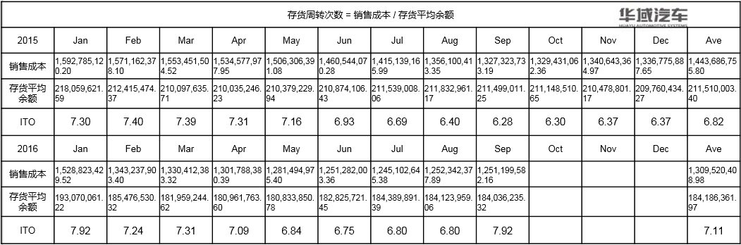

图1-1

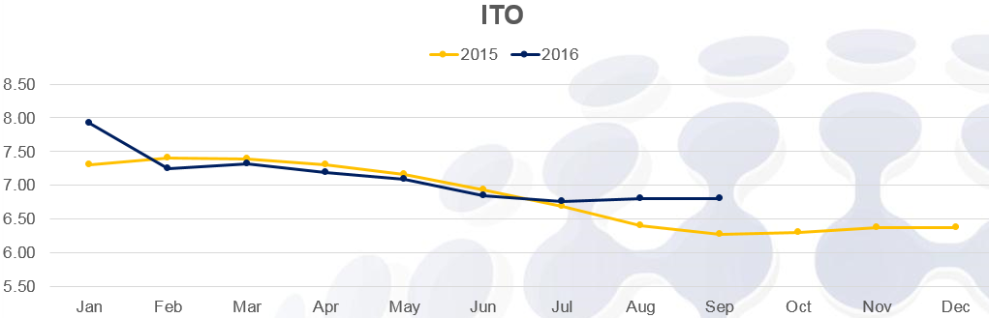

图1-2

# 项目目标

为了改善科尔本仓库管理现状，提升仓库管理水平，加强物料配送能力，从而提高科尔本库存实时准确率，提升物流整体周转效率，提升零件质量可追溯性，最终实现库存下降20%的目标。科尔本需要一套具有高系统安全性、高可靠性以及高可扩展性的WMS系统（以下简称WMS）。

# 项目范围

本次项目的实施范围为上海科尔本施密特活塞有限公司，实施的仓库包含原材料仓库、成品仓库、辅料仓库、毛坯件仓库、包材仓库和第三方寄售仓。WMS将启用条码管理模块，WMS实施的功能包括采购收货、领料、移库/转储、拣货单流程、成品发运、检验、计划外出入库、盘点、智能物料拉动、容器管理等。

# 科尔本仓库管理现状

# 采购入库

科尔本的在用原材料总共有100多种。通常情况采购每周下达一次采购订单，如果发现仓库物料短缺采购会下达紧急采购订单。60%～70%的供应商都在科尔本周边，从供应商到科尔本的车程在24小时内。车程在500公里以上的供应商约占20%，剩下10%的供应商为海外供应商。

通过本次调研了解到科尔本的采购入库流程如下：

1. 运行MRP生成采购计划。
2. 根据采购计划创建采购申请。
3. 审批采购申请。
4. 采购申请审批通过后创建采购订单。
5. 通知供应商送货。
6. 供应商送货。
7. 仓库收货。
8. 进料检验（系统外）
9. 上架（系统外）

原材料仓库没有启用条码，原材料全部按数量进行管理，但是部分供应商送货的原材料外包装上已经有条码标签。

浇铸生产用的原材料是铝液，铝液是由铝锭熔炼后得到的。铝锭熔炼成铝液是由供应商在科尔本工厂里进行的，科尔本采购的是熔炼后的铝液，而不是铝锭。铝锭熔炼成铝液后经检验合格，然后称重后由车间做采购入库。

# 进料检验

采购收货的原材料都需要检验，检验采用抽检的方式。对检验不合格的原材料会做采购退货，也有让步使用的情况。检验所需的时间比较长，一般需要一个班至一天的时间，仓库现场有专供待检验原材料的堆放区域。通过调研了解，由于每天待检验的原材料不少并且检验过程花费的时间较长，待检的原材料往往会堆放到待检区之外。如果是下雨天，待检原材料会堆放到高位货架的过道中堵塞通道。

# 上架

原材料检验合格后会上到高位货架，因为没有启用条码管理，所以现在采用定制定位的方式上货架。领料时为了按入库时间进行先进先出，原材料上架时会放到上层货架，领料时则从下到上依次取货。

# 领料

计划员每周更新一次生产计划，生产计划长度为一个月。车间根据生产计划手工开具领料单，每张领料单领用一个班次需要的原材料的用量。

仓库人员收到领料单开始备料，原材料在货架上是定址定位存放的。备货时为了先进先出，取货顺序都是从下层货架往上层货架依次取货。取货完成后为了方便下次取货，仓库人员会把上层货架的原材料移至下层货架。备料完成后，仓库人员在SAP系统做移库操作，把帐从仓库移至线边。

# 车间退料

车间线边如有长时间不使用的零头料箱会退回仓库，仓库清点无误后会上架。零头料箱放在最下层货架，下次领料时零头料箱会先发出去。仓库人员在SAP系统做移库操作，把帐从线边移至仓库

# 毛坯件入库

毛坯件指的是铝液浇铸后经过多到工序处理后产生的毛坯活塞半成品，毛坯件半成品的库存数量在15万～30万件之间，库存达到30W时，毛坯件会堆满整个毛坯件半成品仓库。

在毛坯件半成品仓库旁有磅秤，入库时毛坯件采用称重的方式计算入库数量。装毛坯件的料篮上有条码标签，条码标签是MES系统在做毛坯件下线时扫描用的。因为腐蚀的原因部分标签不能扫描，不能扫描的标签则人工输入标签号。

# 毛坯件出库

为了按入库时间进行先进先出，毛坯件都从靠近墙端入库，从远离墙端出库。出入库的方式如图2-1所示，每列只存放一种毛坯件，每次毛坯件入库都需要把库存从近墙往外倒库，留出空间让新的毛坯件入库。

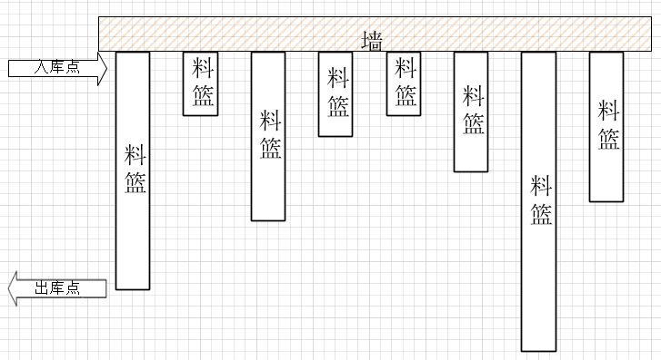

图2-1

# 成品入库

成品经过机加工、装配、检验后会入成品仓库，入库前会打印客户标签。仓库清点无误后对成品上架。成品入库后也会上到高位货架，也是采用定址定位的方式上货架，成品摆放的货架按客户来划分的。现场有成品的库存看板。成品的库存较低，入库后不久都会发运出去。

# 销售发运

科尔本收到客户订单后，由计划员做发运计划。仓库人员根据发运计划发货。上海本地及周边的客户一般采用陆运的方式送货，外地客户采用海运和空运、铁路运输方式送货。

# 呆滞物料

通过本次调研了解到科尔本的呆滞物料占用了不小的仓库面积，据了解呆滞的成品大约有5万个，大多作为备件库存存放不能报废。呆滞的原材料每年都会处理2～3次。

# 包材

科尔本的包材价值较高，库存量也不小，并且不能回用。目前包材的采购、出入库全部是人工管理。用户希望WMS系统把包材也用条码管理起来。未来包材也会放到产品的BOM中，产品成本核算时也会把包材的成本计算进来。

# MES系统

目前科尔本的MES一期项目已经上线，MES一期负责管理生产线上物料及成品的入库和出库。包括如铝液的称重入库、毛坯件半成品的入库、成品入库等。MES没有管理所有生产线及产品，只有客户是通用产品才有MES管理。